新 书 推 荐
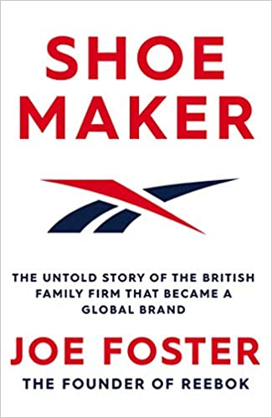
中文书名：《鞋匠：英国家族公司锐步成为全球品牌背后不为人知的故事》
英文书名：SHOEMAKER: THE UNTOLD STORY OF THE BRITISH FAMILY FIRM THAT BECAME A GLOBAL BRAND
作 者：Joe Foster
出 版 社：Simon & Schuster UK
代理公司：A.M.Heath /ANA/Vicky Wen
出版时间：2020年10月
代理地区：中国大陆、台湾
页 数：320页
审读资料：电子稿
类 型：传记/回忆录

内容简介：

从19世纪末开始，福斯特家族就开始手工制作跑鞋，售给埃里克·利德尔（Eric Liddell）和哈罗德·亚伯拉罕（Harold Abrahams）等人（二者的事迹后被改编成电影《烈火战车》（Chariots of Fire）），同时也为大多数足球联盟俱乐部提供跑鞋。后来，福斯特父亲和叔叔之间关于业务方向的争执导致乔和他的兄弟杰夫成立了一家新公司，他们受阿迪达斯和彪马的启发，开创了锐步。

起初，由于资金非常短缺，乔和妻子不得不住在破旧的工厂里，制造鞋子的机器则放在地板的边缘，因为机器非常脆弱，如果放在地板中间，可能会倒塌。尽管起步艰难，但受乔营销战略的启发，一个新的大公司开始在运动装备领域崛起。到了20世纪80年代，由于率先看到了由简·方达（Jane Fonda）带领的有氧运动热潮的潜力，锐步扩张至全球。很快，锐步就出现在好莱坞的红毯上，甚至在电影《异形》（Aliens）中，主角西格妮·韦弗（Sigourney Weaver）穿得也是锐步充气运动鞋。

就像耐克的联合创始人菲尔·奈特（Phil Knight）所著的国际畅销书《鞋狗》（Shoe Dog）一样，《鞋匠》是一个充满力量的故事，这本书揭示了创造一个世界品牌所面临的挑战和牺牲；同时它也是一个本地小型企业如何通过正确的产品和正确的愿景，将自己转变为更大的企业的故事。

作者简介：

乔·福斯特（Joe Foster）1935年出生于英国博尔顿。乔的祖父是J W Foster & Sons (Athletic Shoes)有限公司的创始人，也是尖头跑鞋和运动鞋的发明者。1943年，年仅8岁的乔在家乡博尔顿举行的80码冲刺比赛中赢得了一本美国韦伯斯特字典。后来在这本字典中，乔学会了“Reebok”这个单词，原意指南非的一种羚羊。1958年，乔和自己已故的兄弟杰夫创立了Mercury运动鞋业，18个月后，公司更名为“Reebok”。作为锐步现存的创始人，乔仍然喜欢有机会就去旅行，讲述那些从创业到成为世界第一的早期故事。

谢谢您的阅读！
请将反馈信息发至： 文清（Vicky）
安德鲁﹒纳伯格联合国际有限公司北京代表处
北京市海淀区中关村大街甲59号中国人民大学文化大厦1705室, 邮编：100872
电话：010-82449185
传真：010-82504200
Email: Vicky@nurnberg.com.cn
网址：www.nurnberg.com.cn
微博：http://weibo.com/nurnberg
豆瓣小站：http://site.douban.com/110577/
微信订阅号：ANABJ2002

